Afspraken Gezond eten en drinken op <naam basisschool> per <datum>

Op <naam basisschool> vinden we het belangrijk dat onze leerlingen gezond eten en drinken. Daarom hebben wij de volgende afspraken op school:

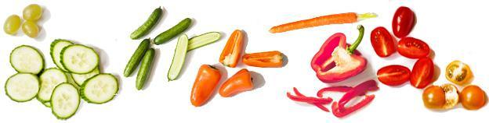
In de ochtendpauze eten we groente en/of fruit en drinken water
We vragen ouders om elke dag hun kind(eren) een stuk fruit en/ of groenten mee te geven. Kinderen krijgen op school kraanwater uit hun bidon. Ouders hoeven dus geen drinken van thuis mee te geven. Pakjes drinken, koek, snoep en chips e.d. gaan terug naar huis.

Tijdens de overblijf eten we een gezonde lunch en drinken we water
Wij vragen ouders een gezonde lunch mee te geven aan de leerlingen die tussen de middag op school blijven. De regel is dat de lunch bestaat uit volkoren of bruin brood. Of een volkoren alternatief (volkoren pasta, volkoren couscous e.d). We vragen u deze boterhammen gevarieerd en met één laag te beleggen, zoals met kipfilet, appelstroop, smeerkaas, jam en altijd met halvarine/ margarine . Fruit en groenten zijn een goede aanvulling op de lunch. Kinderen krijgen op school kraanwater uit hun bidon. Ouders hoeven dus geen drinken van thuis mee te geven (alleen halfvolle melk mag). Pakjes drinken, koekjes, snoep, kaasstengels, wit brood, pizza, croissant en chips e.d. zijn geen onderdeel van een gezonde lunch en gaan daarom mee terug naar huis.

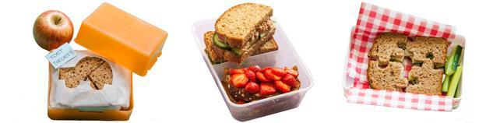
Gezonde traktaties
Jarig zijn is een feest! Jarigen mogen trakteren in hun eigen groep. Ook traktaties dienen gezond te zijn. De regel is dat de traktatie groenten en fruit is/ klein is. Voorbeelden zijn een versierde banaan of mandarijn, een groentespies/ zakje chips, doosje rozijnen, snoepspies. Kleine niet-eetbare traktaties zoals een grappig potlood, blocnote of stuiterbal zijn ook leuk om te geven en te krijgen! Te grote traktaties zijn bijvoorbeeld zakjes chips, of snoep zakken. Deze traktaties willen we niet op onze school en gaan mee naar huis. Ook niet voor leerkrachten. Inspiratie op www.gezondtrakteren.nl
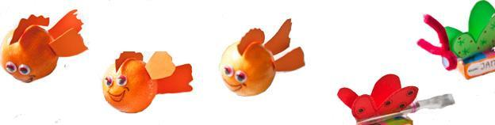

Uitzonderingen tijdens speciale gelegenheden:
Het team van <naam basisschool> is van mening dat er bij speciale gelegenheden uitzonderingen gemaakt mogen worden t.a.v. het eten en drinken. Onder speciale gelegenheden verstaan we bv. schoolreisjes, thema’s en feestdagen. Het is belangrijk om ze “bijzonder” te laten blijven. Eventuele zoete en vette producten (gezoete dranken, snoep, chips e.d.) worden met mate gebruikt en er is altijd een gezonde keuze!

Vragen en/ of opmerkingen? Neem contact op met de (adjunct) directeur
Spiekbrief voor de leerkracht

Ondanks deze afspraken zijn er altijd leerlingen en ouders die iets vergeten of anders doen dan afgesproken. Daarom wat tips voor de leerkacht.

Wat als…..

….leerling in de ochtendpauze géén groente en/of fruit mee heeft?
- gruit delen met andere leerlingen
- school zorgt altijd dat ze een zak appels op voorraad heeft
- leerling heeft niet genoeg aan gruit. Je kan beslissen dat leerling volkoren boterham mag.
- Toch koek mee? Dan in tas om mee terug te geven naar huis.
- vervolgactie: leerling en/ of ouder erop aanspreken. Voedingsbeleid mee geven voor ouder.

… leerling geen fles water mee heeft?
- water uit een beker drinken
- pakjes drinken gaan in de tas mee terug naar huis.
- vervolgactie: leerling en/ of ouder erop aanspreken. Voedingsbeleid mee geven voor ouder.

… leerling tijdens de overblijf geen gezonde lunch mee heeft?
- school zorgt altijd dat ze brood in de vriezer heeft.
- leerling heeft tóch pakje drinken, koek, snoep, kaasstengel, wit brood, pizza, croissant en chips o.i.d. mee. Ze gaan terug in de tas naar huis.
- vervolgactie: leerling en/ of ouder erop aanspreken. Voedingsbeleid mee geven voor ouder.

…. leerling ongezonde traktatie mee heeft?
- om te voorkomen kan je de jarige een week voor de verjaardag eraan herinneren wat de afspraken zijn.
- traktatie mee naar huis geven aan de jarige.
- traktatie mee naar huis geven aan de leerlingen (niet wenselijk, want dan houd je het in stand).
- Vervolgactie: leerling en/ of ouder erop aanspreken. Voedingsbeleid mee geven voor ouder.

